VPRAŠANJA PRI PREDMETU PROGRAMIRANJE 3



Avtor: Katarina Abramič

Mentor: Matija Lokar

Vsebina

Uporaba LiveShare v Visual Studio 3

Deljenje projekta 3

Kako pošljemo povabilo gostu? 4

Dodatna navodila 4

URL povezava 5

Pridružitev 6

Sledenje gostu in dostop do rešitev v projektu 6

Skupno urejanje projekta 6

Audio call 7

Zaključek seje sodelovanja 8

Viri in literatura 8

Live Charts – izdelovanje grafikonov 9

Ustvarimo nov projekt 9

Nameščanje knjižnice LiveCharts 9

Grafi 10

Pisanje kode 11

Viri in literatura 12

# Uporaba LiveShare v Visual Studio

Live Share je del programa Visual Studio, ki nam omogoča skupno deljenje projekta. Deljenje nam omogoča skupno odpravljanje napak z drugimi osebami, ne glede na to kateri programski jezik uporabljamo ali katero vrsto aplikacij gradimo.

Če želimo uporabiti Live Share, si moramo najprej namestiti program Visual Studio na svoj računalnik. Ko je program enkrat nameščen, se moramo še prijaviti s pomočjo Microsoftovega računa. Prijava je potreba le ob prvem obisku programa, nadalje se ni treba več prijaviti.

## Deljenje projekta

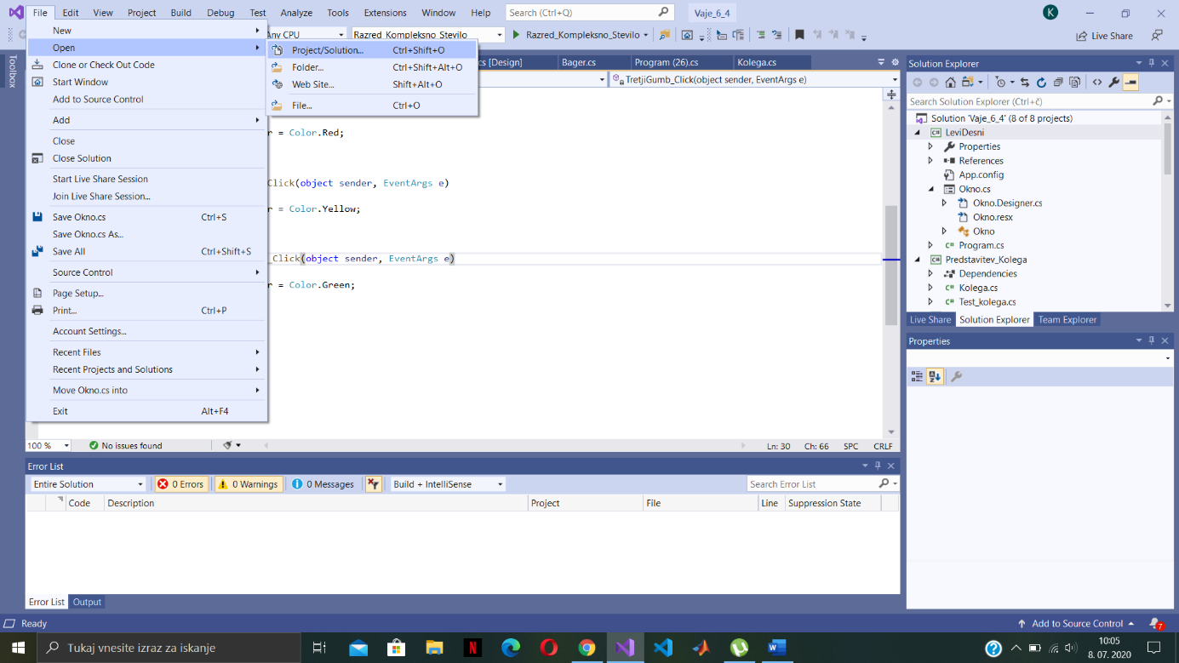Ko imamo enkrat program nameščen in smo vanj prijavljeni, lahko začnemo z delitvijo projekta. Najprej si moramo izbrati projekt, ki bi ga radi delili. To storimo tako, da v orodni vrstici kliknemo na *File -> Open -> Project / Solution.*

Slika : Ustvarimo nov projekt

Sedaj, ko imamo projekt izbran, lahko v desnem kotu zgoraj kliknemo na gumb Live Share in začnemo z delitvijo.

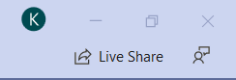

Slika : Oznaka

Druga možnost pa je, da na desni strani, kjer imamo v Solution Explorer shranjene vse rešitve danega projekta, kliknemo desno spodaj na Live Share (na spodnji sliki je označeno z rumeno barvo). Tedaj se nam pojavi naslednje okno,

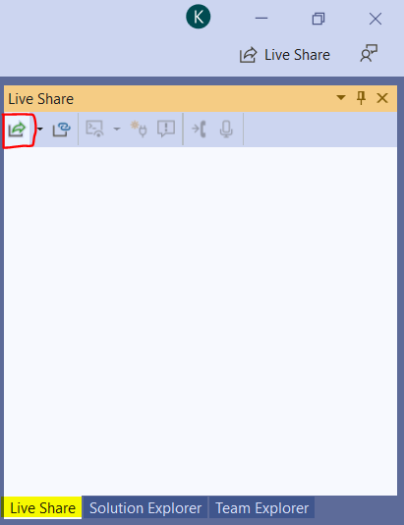

Slika : Oznaka 2

kjer za delitev kliknemo na zeleno puščico, ki je na zgornji sliki obkrožena z rdečo barvo.

# Kako pošljemo povabilo gostu?

## Dodatna navodila

Takoj ko začnemo z deljenjem, se nam zgoraj, pod orodno vrstico, pojavi rumeno okno,

Slika : Dodatna navodila

v katerem si lahko preberemo dodatna navodila za uporabo Live Share.

## URL povezava

Glavna naloga pri deljenju projekta je, da gostu oz. gostom pošljemo našo URL povezavo, ki se že avtomatsko shrani, ko začnemo z Live Share. Če bi si povezavo radi še enkrat shranili, v rumenem oknu (na zgornji sliki) kliknemo na *Copy again*. To nam še enkrat shrani povezavo.

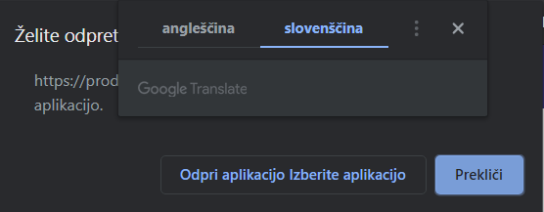Povezavo nato pošljemo gostu na gmail ali na katero drugo aplikacijo. Ko gost povezavo odpre, se mu pojavi okno, v katerem lahko izbira program, v katerem želi odpreti projekt.

Slika : LiveShare lahko odpremo tudi preko brskalnika

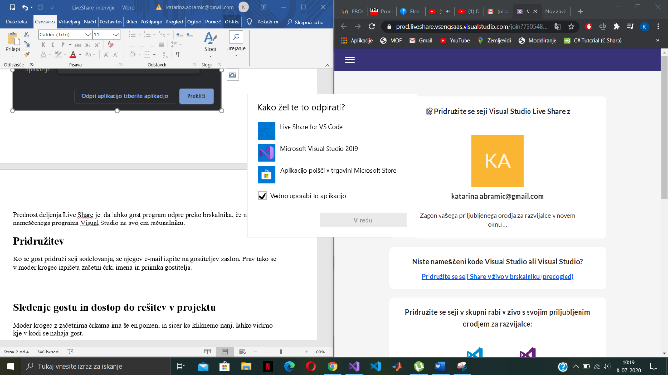

Slika : Izbira programa, s katerim želimo sodelovati v seji

Prednost deljenja Live Share je, da lahko gost program odpre preko brskalnika, če nima nameščenega programa Visual Studio na svojem računalniku.

## Pridružitev

Ko se gost pridruži seji sodelovanja, se njegov e-mail izpiše na gostiteljev zaslon. Prav tako se v moder krogec izpišeta začetni črki imena in priimka gostitelja.

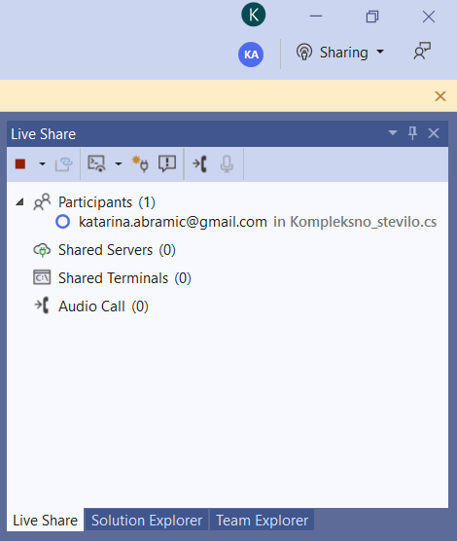

Slika : Prikaz seje v LiveShare

## Sledenje gostu in dostop do rešitev v projektu

Moder krogec z začetnima črkama ima še en pomen, in sicer ko kliknemo nanj, lahko vidimo kje v kodi se nahaja gost.

Gost ima dostop do vseh rešitev v danem projektu, gostitelj pa na svojem zaslonu vidi, v kateri rešitvi se gost nahaja. Na zgornji sliki se gost nahaja v projektu *Kompleksno_stevilo.cs.*

Gostitelj ima pred uporabo Live Share možnost skriti ali izključiti datoteke, tako da gost nima dostopa do njih. To naredimo tako, da v mapo, kjer je shranjen projekt, dodamo datoteko  **.vsls.json.**

# Skupno urejanje projekta

Privzeto je v Live Share nastavljeno branje in pisanje, kar pomeni, da gost lahko v projekt piše svojo kodo, hkrati ga pa lahko tudi bere. Lahko se pa gostu nastavi sodelovanje samo za branje, to pa naredimo tako, da v rumenem oknu (glej sliko zgoraj) kliknemo na *Make read-only*, kar pomeni, da bo gostu onemogočeno pisanje.

Če ima gost dovoljenje za branje in pisanje, lahko tudi testira program. V primeru, da to ni mogoče, mora gostitelja opozoriti, da mu omogoči testiranje. To naredi tako, da v nastavitvah (Tools -> Options -> Live Share ->  *Co-debugging*  -> True) omogoči *Co-debugging* na **True.**

Ko je v sejo vključenih več gostov in bi gostitelj rad pritegnil njihovo pozornost, preprosto klikne na gumb s klicajem - Focus Participants. V tem primeru vsi gosti dobijo obvestilo, da želi gostitelj njihovo pozornost.

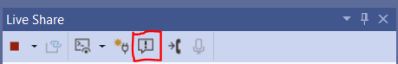

Slika : Oznaka Focus Participants

# Audio call

Poleg vsega v Live Share lahko uporabimo tudi klicanje. Da bi omogočili klicanje, moramo najprej omogočiti uporabo mikrofona. To naredimo z uporabo nastavitev, tako da v orodni vrstici kliknemo na zaporedje Tools -> Options -> Live Share -> Audio -> Auto Accept Call -> True.



Slika : Nastavitve za audio call

Klic lahko začne bodisi gost bodisi gostitelja, in sicer ob kliku na slušalko, ki je na spodnji sliki obkrožena z rdečo barvo.

Slika : Prikaz možnosti klicanja in možnosti preklica klica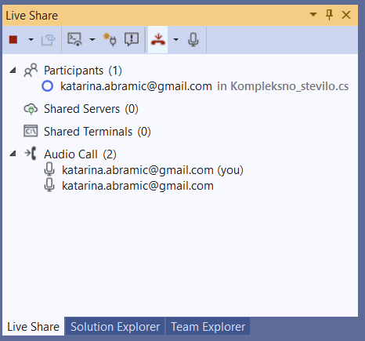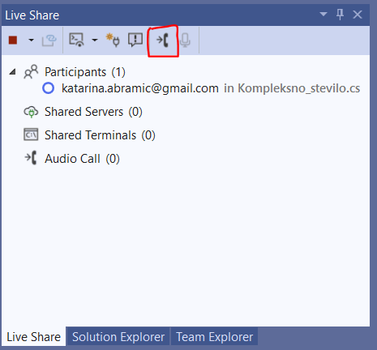

Desno od slušalke vidimo še znakec mikrofona. Ta nam pride prav, ko imamo možnih več mikrofonov in bi si radi izbrali pravega.

# Zaključek seje sodelovanja

Sejo se zaključi tako, da se desno zgoraj klikne na gumb *Sharring*, nato pa se izbere možnost *End Live Share Session.*

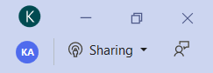

Slika : Prikaz zaključka seje v LiveShare

Zaključek deljenja lahko naredi tako gost kot gostitelj. Če sejo zaključi gostitelj, se vsem gostom na ekranu pojavi obvestilo, da je gostitelj zaključil sejo in da je sodelovanje onemogočeno.

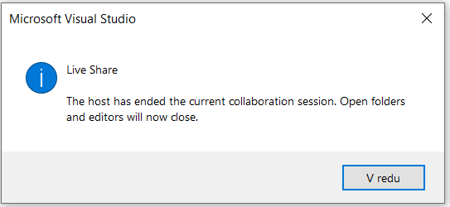

Slika : Opozorilo, ki ga dobijo gostje, ko gostitelj prekine sejo

Če pa gost zapusti sodelovanje, se ne izpiše nobeno obvestilo, ampak gostitelj samo vidi, da gosta ni več na seznamu vseh gostov.

# Viri in literatura

Visual Studio Live Share. Sodelovalni razvoj v realnem času. 2020. Pridobljeno s <https://visualstudio.microsoft.com/services/live-share/>

# Live Charts – izdelovanje grafikonov

*LiveCharts* je knjižnica za risanje grafov, ki se jo uporablja na .NET Framework. Mi se bomo omejili na risanje dvodimenzionalnih grafov v Windows Forms aplikaciji.

## Ustvarimo nov projekt

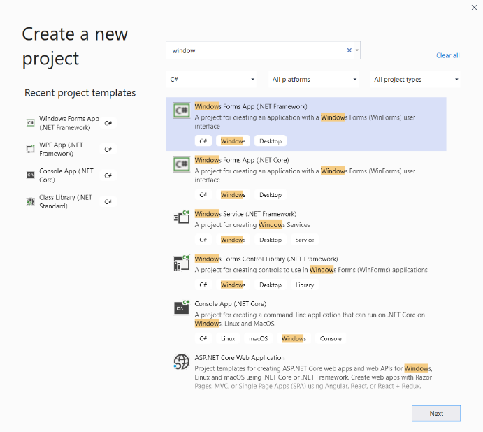Najprej odpremo program *Visual Studio* in ustvarimo nov projekt z Windows Forms aplikacijo. *»File -> New -> Project«.*

Slika : Ustvarimo nov projekt

## Nameščanje knjižnice LiveCharts

Ko imamo ustvarjen nov projekt, si lahko naložimo knjižnico LiveCharts. To naredimo preprosto tako, da v oknu *Solution Explorer* (Solution Explorer se nahaja desno zgoraj, obarvan je z oranžno barvo.) z desnim klikom na ime projekta izberemo ***Manage NuGet Packages,*** ter v polje *Browse* napišemo LiveCharts.

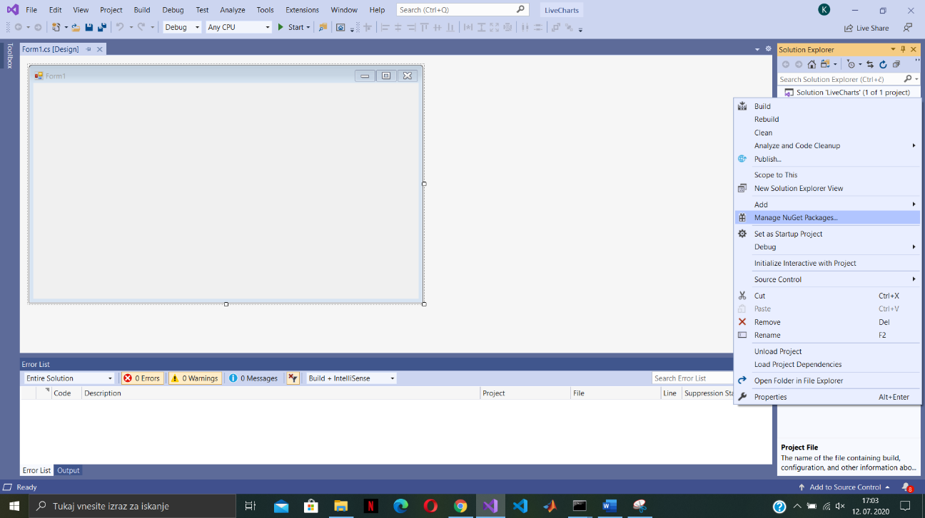

Slika : Nastavitve

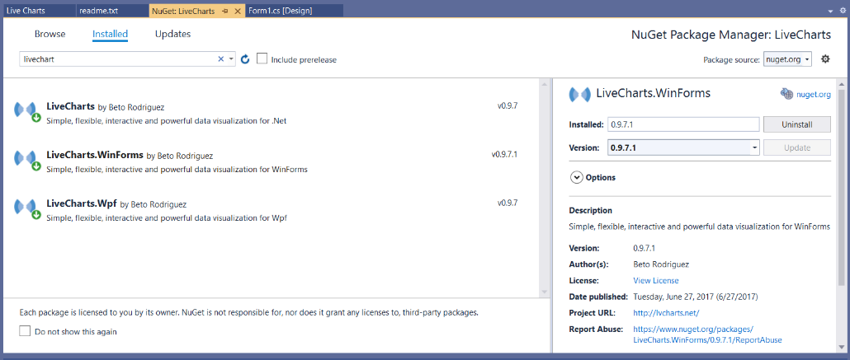V našem primeru potrebujemo **LiveCharts** in **LiveCharts.WinForms.**

Slika : Prikaz nalaganja knjižnice LiveCharts

Ko imamo knjižnico nameščeno, moramo obnoviti rešitev. To lahko naredimo tako, da ob kliku na **Solution Explorer** izberemo **Rebuild Solution.**

## Grafi

Projekt je ustvarjen, knjižnica naložena, sedaj moramo samo še za risanje grafov poskrbeti. Grafi bojo v Toolbox, med vsemi orodji za ustvarjanje grafičnih vmesnikov.

Za pridobitev grafov poskrbimo tako, da z desnim klikom na projekt izberemo **Open Folder in File Explorer -> bin -> Debug -> LiveCharts.WinForms.dll.** Datoteko **LiveCharts.WinForms.dll** kopiramo v **Toolbox -> General** ali pa jo enostavneje samo prenesemo v **Toolbox -> General.**

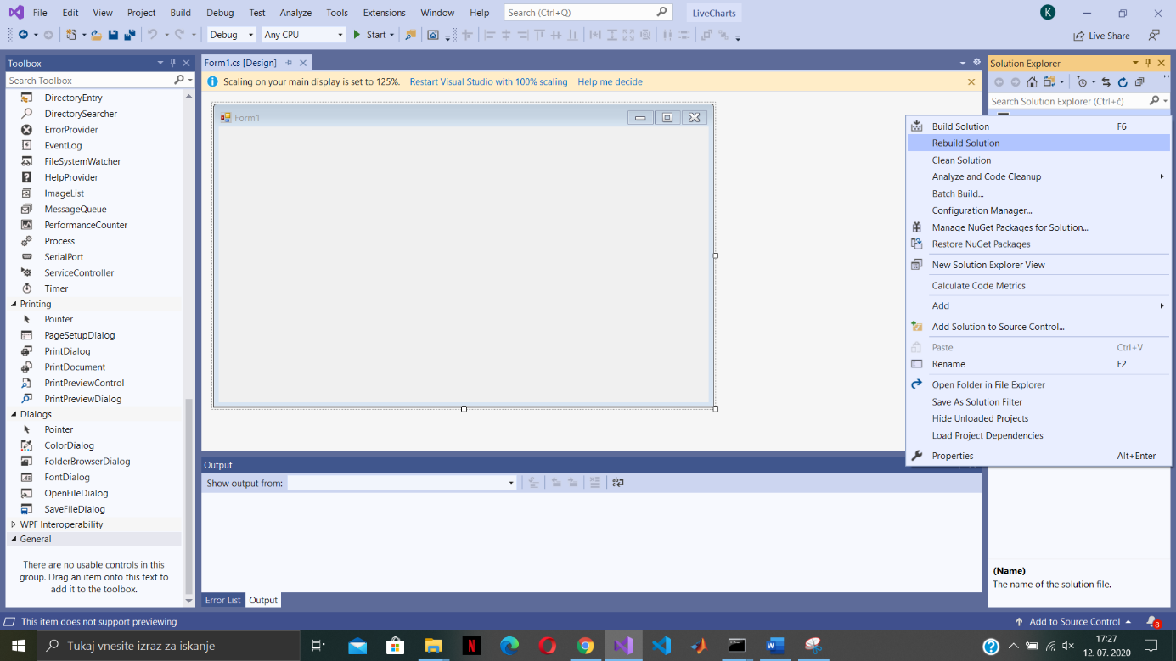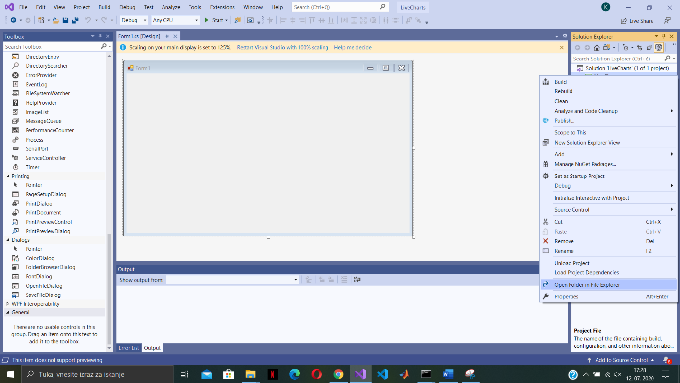

Slika : Kako obnovimo rešitev

Slika : Kako pridobimo orodja za risanje grafov

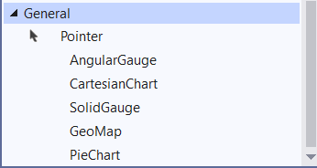

Slika : Orodja za risanje grafov

## Pisanje kode

Sedaj, ko imamo nastavitve grafov nameščene, lahko začnemo z risanjem grafov v oknu *Form1*, ki ga kasneje preimenujemo zaradi boljše preglednosti. Graf narišemo tako, da med orodji za risanje grafov v Toolbox izberemo *CartesianChart*, ki predstavlja dvodimenzionalen graf z navpično y osjo in vodoravno x osjo.

Ko imamo grafični prikaz grafa izdelan, začnemo s pisanjem kode v *Form1.cs*. Rišemo lahko z ukazom **SeriesCollection**, ki deluje tako, da s pomočjo **ObservablePoint** podamo točke v ravnini, **LineSeries** pa te točke poveže. **PointGeometrySize** pa nam določi velikost točke na grafu.

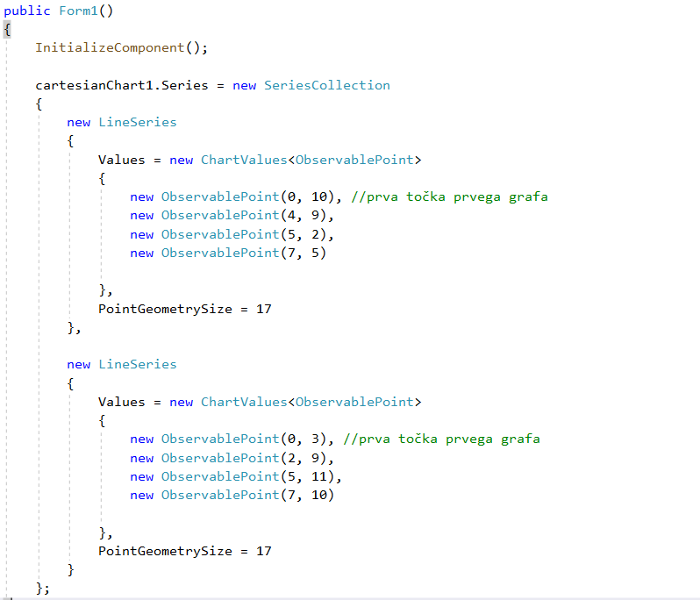

Slika : Koda

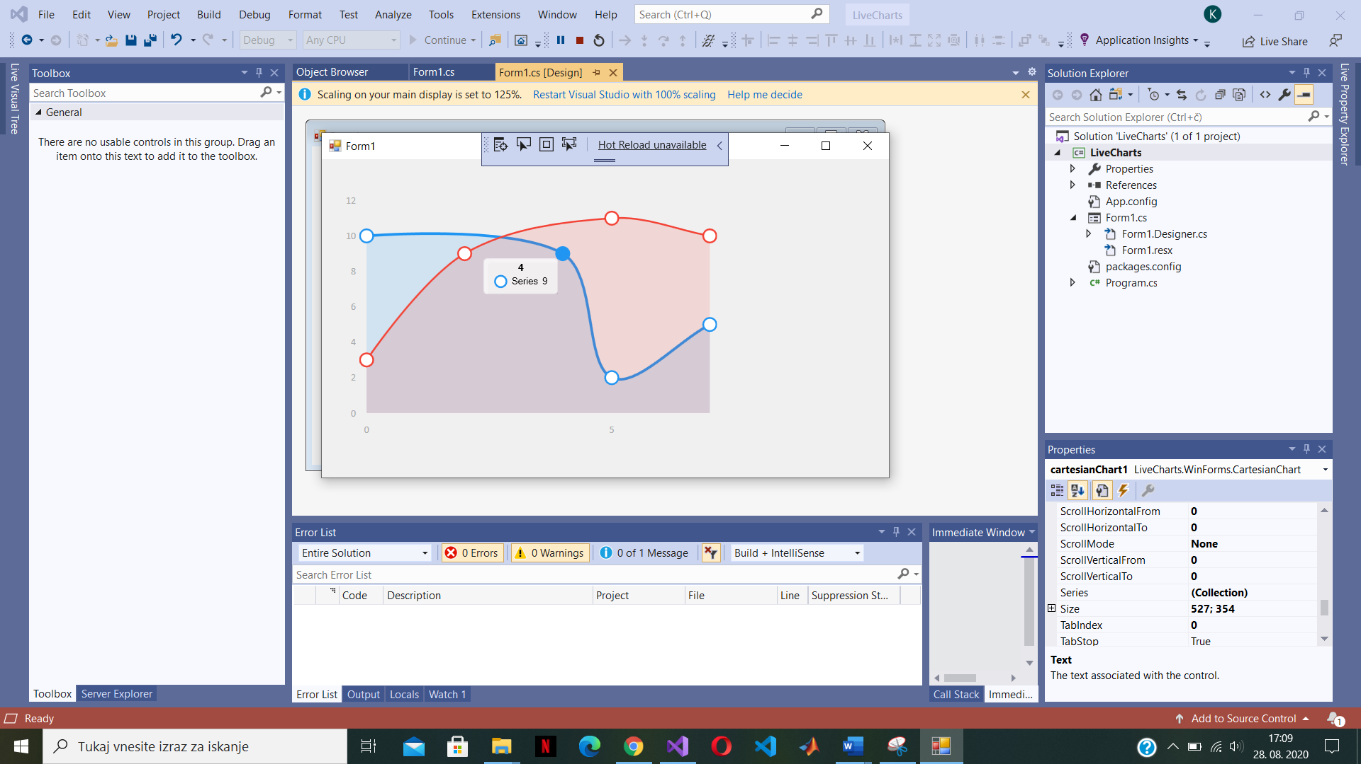

Slika : Prikaz grafa in točk na njem

# Viri in literatura

C# - Live Chart / Graph Controls in WinForm App. 2020. Pridobljeno s

<https://www.youtube.com/watch?v=NbTnLihviq8&t=358s>